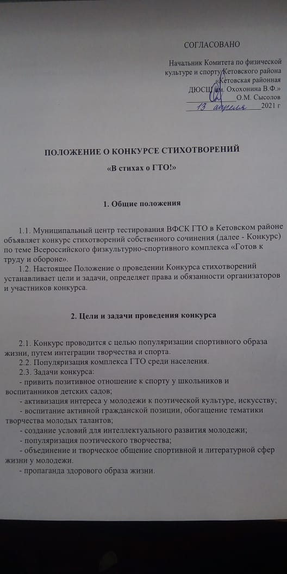

3. Организаторы Конкурса
3.1. Организаторами конкурса являются Муниципальный центр тестирования ГТО в Кетовском районе.
3.2. Организаторы конкурса оставляют за собой право публиковать информацию в СМИ с соблюдением авторских прав.
4. Жюри Конкурса
4.1. Поступившие конкурсные стихотворения собственного сочинения представляются в жюри. Каждая конкурсная работа оценивается пятью членами жюри.
4.2. Членами жюри являются сотрудники «Детско-юношеской спортивной школы имени Охохонина В.Ф.» Главный судья соревнований – руководитель центра тестирования ГТО Беспалова А.К.
5. Критерии оценки конкурсных работ
- смысловая направленность (идея) и композиционная целостность стихотворения;
- стилистическая и языковая грамотность;
- соответствие предложенной тематике.
6. Участники Конкурса
6.1. К участию в конкурсе приглашаются дети 6-15 лет, зарегистрированные в АИС ГТО.
7. Требования к представляемым материалам
7.1. К участию принимаются произведения только собственного сочинения.
7.2. Участники Конкурса могут представить свои стихотворения на русском языке и только с использованием нормативной лексики.
7.3. Объем: не более 20 зарифмованных стихотворных строк.
7.4. Стихотворения представляются в печатном и электронном виде.
8. Сроки и порядок участия
8.1. Конкурс проводится с 13 апреля 2021 года по 13 мая 2021 года.
8.2. Работы принимаются до 13 мая до 14:00.
8.3. Для участия в конкурсе работы отправлять в любом удобном мессенджере с пометкой «КОНКУРС СТИХОВ, РАЙОН, ФАМИЛИЯ, ИМЯ УЧАСТНИКА, УИН НОМЕР»
(WhatsApp, Viber) по номеру +7(912)979-13-51,
На почту: gtoketovo2020@mail.ru
Вк: https://vk.com/gto_ketovo
Либо лично на формате А4 в письменном, либо печатном варианте по адресу с. Кетово, ул. Космонавтов, 43 а.
Работы принимаются в любом стиле, должны содержать тематику, которая касается комплекса «Готов к труду и обороне» (ГТО), Спорт и Здоровый Образ Жизни в интеграции с ГТО, выполнение нормативов ГТО и прочее.
9. Подведение итогов
9.1. Подведение итогов и определение победителей будет проводиться в соответствии с возрастной ступенью участника (I, II, III, IV ступени комплекса ГТО).
9.2. Победители и призеры Конкурса награждаются грамотами и призами.
9.3. Информация об итогах Конкурса и победителях будет размещена на официальном сайте в группе Вконтакте (https://vk.com/gto_ketovo)
9.4. Участники конкурса будут благодарственными письмами за участие.

